CONTEO DE FIGURAS(Observa el proceso de contar.): Es el proceso de determinar la máxima cantidad de figuras de determinado tipo, presentes en una figura principal dada. Existen básicamente, dos métodos de conteo.
Métodos de conteo:
A) Método por simple Inspección: Este método utiliza principalmente la observación para reconocer formas de las distintas figuras y a partir de una búsqueda sencilla se puede determinar lo solicitado en un problema.
B) Conteo Directo (método de Schoenk) o Método tradicional:
- Se realiza visualmente o por simple inspección, enumerando cada una de las figuras simples que conforman la figura principal; procediendo luego, a contar ordenadamente y agrupando las figuras de menos o más.
- Consiste en calcular la cantidad de figuras del tipo deseado procedido a la numeración de todas las figuras simples mediante dígitos y/o letras, posteriormente al conteo ordenado de las figuras de 1 número; al unir 2 números al unir 3 números y así sucesivamente.
- Consiste en colocar números a cada región de la figura, para luego enlistar todas las regiones que por si solas o combinadas con otras nos permiten obtener la figura deseada.
Ejemplo:  Hallar el número de triángulos en la figura adjunta  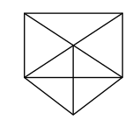 | 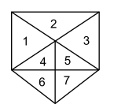  Solución:  De 1# : 7 triángulos  De 2# : 12, 23, 45, 67, 46, 57  De 3# : 145, 453  Total = 15 Triángulos
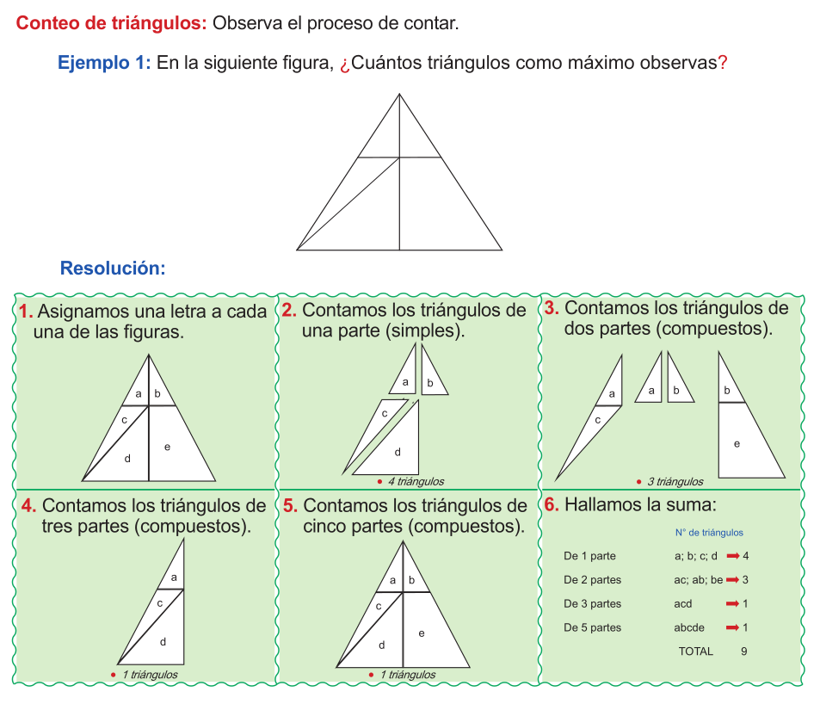
Ejemplo 1: En la siguiente figura, ¿cuántos triángulos como máximo observas?
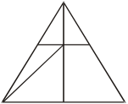
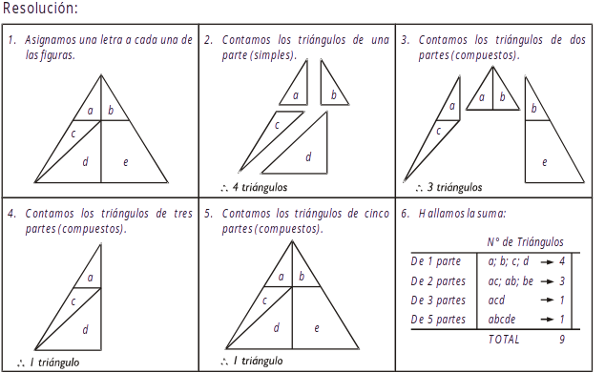
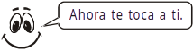
Ejemplo 2:
¿Cuántos triángulos hay como máximo en la siguiente figura?
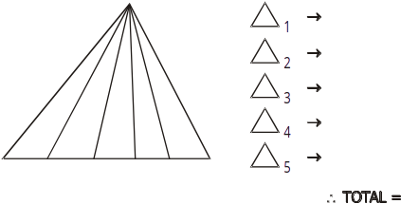

B) Mediante Fórmulas (Método práctico o Método Inductivo) o Conteo por inducción:
- Se utiliza en caso donde la cantidad de figuras a contar sea muy grande. Consiste en analizar casos particulares para luego generalizar el concepto, no existe formulas generales, solo las hay para casos aislados
- En algunos casos particulares el conteo de figuras se puede realizar en forma rápida, aplicando para ello, algunas fórmulas de fácil deducción.
  - Si los segmentos forman una recta o las figuras son adyacentes, es decir, una detrás de otra, establecemos la siguiente fórmula general.
- Con el método inductivo encontraremos fórmulas a determinadas formas de figuras, que luego en los problemas aplicaremos directamente.
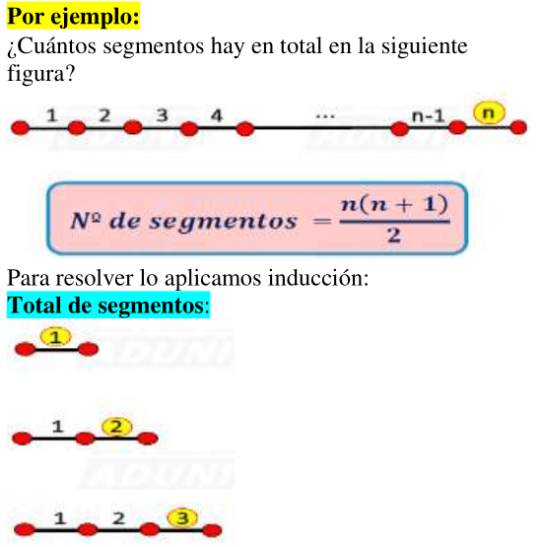 | 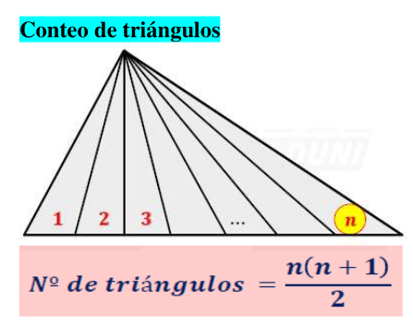
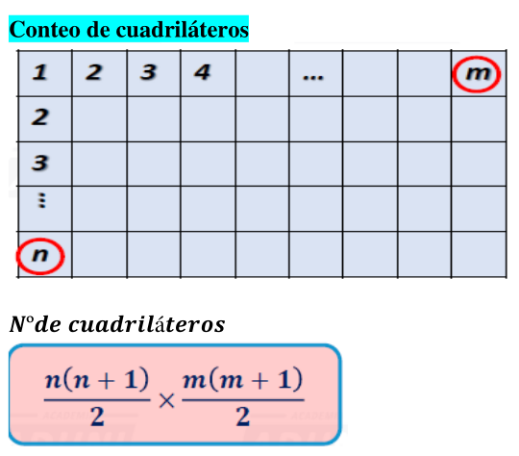 | 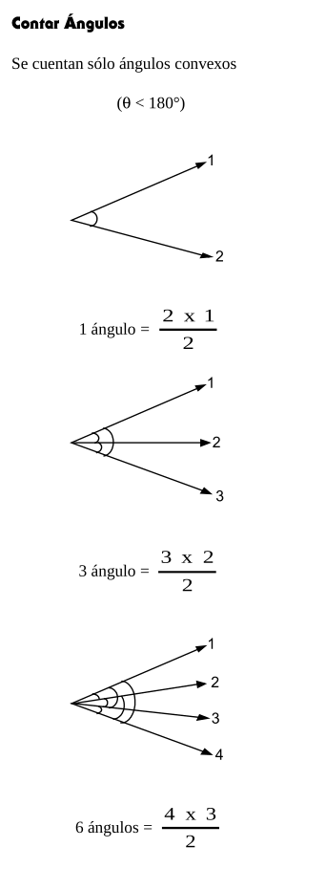
EJERCICIOS
1. ¿Cuántos triángulos hay como máximo en la siguiente figura?
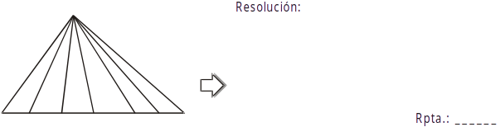

2. ¿Cuántos triángulos hay como máximo en la siguiente figura?
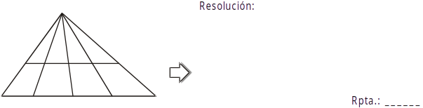

3. Hallar el número total de triángulos en:
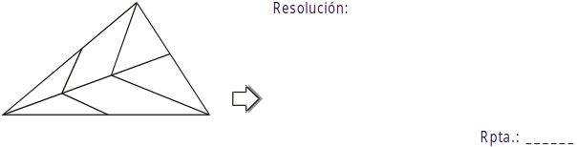

4. Hallar el número total de triángulos en:
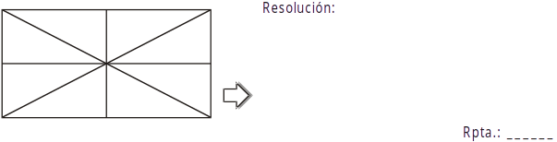
5. ¿Cuántos triángulos tienen un (*) asterisco en su interior?
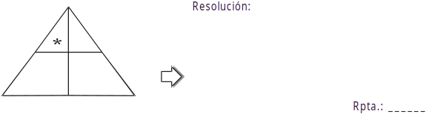

6. ¿Cuántos triángulos hay en el siguiente gráfico?
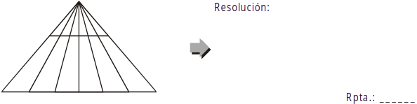

7. Hallar el número total de triángulos que tengan un ¨ en su interior.
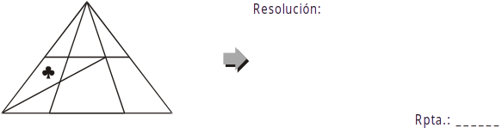

8. Hallar el número total de segmentos en el siguiente gráfico:
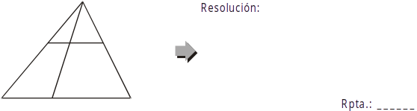

9. Hallar el número total de triángulos.

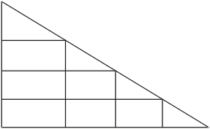

¿Cuántos triángulos hay en las siguientes figuras?
